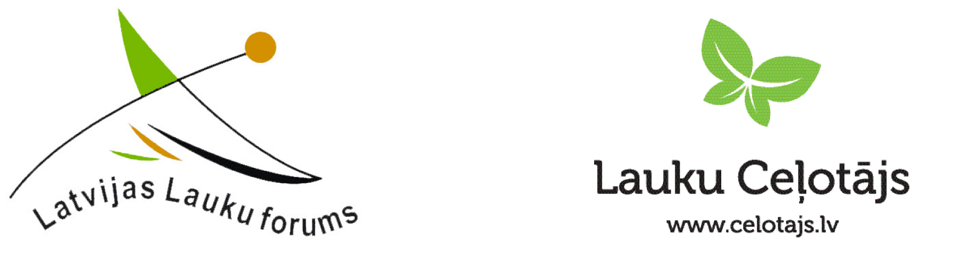
20.10.2015. Ziņa presei

LAUKU TŪRISMA UZŅĒMĒJU UN VIETĒJĀS KOPIENAS SADARBĪBAS KONFERENCE

Š.g. 30. oktobrī “Mežotnes pilī” notiks “Latvijas lauku foruma” un Latvijas lauku tūrsiam asociācijas “Lauku ceļotājs” gada noslēguma konference „Lauku tūrisma spēks: uzņēmēju, pašvaldību un vietējās kopienas sadarbība”. Konferences mērķis ir stiprināt lauku tūrisma uzņēmēju, vietējo rīcības grupu, pašvaldību un skolu sadarbību, lai veicinātu lauku tūrisma, lauku uzņēmējdarbības attīstību kā būtisku vietējās kopienas sadaļu.
Konferences dalībniekus uzrunās Latvijas Valsts prezidents Raimonds Vējonis. Latvijas Valsts Prezidents Raimonds Vējonis sveiks vides kvalitātes zīmes „Zaļais sertifikāts” saņēmējus, apliecinot atbalstu videi draudzīgai un ilgtspējīgai saimniekošanai Latvijas laukos. „Zaļais Sertifikāts” tiek piešķirts lauku tūrisma mītnēm, kurās ievēro „zaļas” saimniekošanas principus, saudzējot resursus, un veidojot videi un vietējai kopienai draudzīgus tūrisma produktus.
Konferencē par lauku tūrisma situāciju aizvadītājā sezonā ziņos LLTA “Lauku ceļotājs” prezidente Asnāte Ziemele, par uzņēmēju un vietējo kopienu sadarbības ieguvumiem stāstīs biedrības „Zināšanu un inovācijas sabiedrība” (ZINIS) eksperte Vita Brakovska.
Pēcpusdiena tiks veltīta praktiskām tēmām. Biedrības „Latvijas lauku forums” direktore Anita Seļicka un eksperts Andris Eglājs stāstīs par sasniegto projektā “Mārketinga kampaņa, veidojot un popularizējot lauku tūrisma produktus skolu jauniešiem, veicinot vietējo rīcības grupu un lauku tūrisma uzņēmēju sadarbību.” Mārketinga eksperte Liene Kupča iepazīstinās ar veiksmīgiem ekskursiju programmu piemēriem laukos jauniešu mērķauditorijai un to veidošanas principiem.
Konferences noslēgumā notiks paneļdiskusija par sadarbību un finansējuma piesaistes iespējām, kurā piedalīsies pašvaldību, skolu, VRG sektoru, ZM/LAD, lauku tūrisma uzņēmēju pārstāvji. Ikviens konferences dalībnieks tiks aicināts iesaistīties diskusijā un uzdot interesējošos jautājumus.
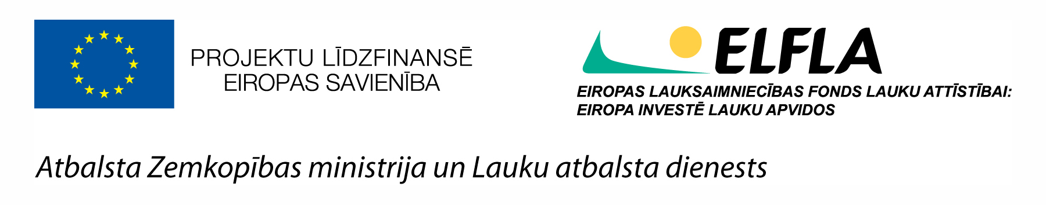
Sadarbībā ar:
